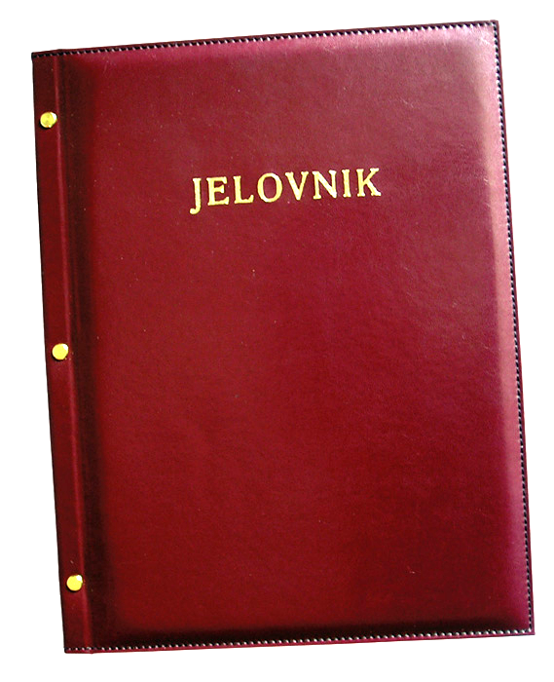
JELOVNIK 7.10.-04.10.2024.
JUTARNJA SMJENA

PONEDJELJAK,7.10. | Kruh, pašteta, čaj
UTORAK,8.10. | Sendvič, voće
SRIJEDA, 9.10. | Burek sa sirom, jogurt
ČETVRTAK, 10.10. | Pahuljice s medom, mlijeko
PETAK, 11.10. | Pecivo, Linolada, mlijeko

DOBAR TEK!

Ravnateljica
Zrinka Šućur, prof.

